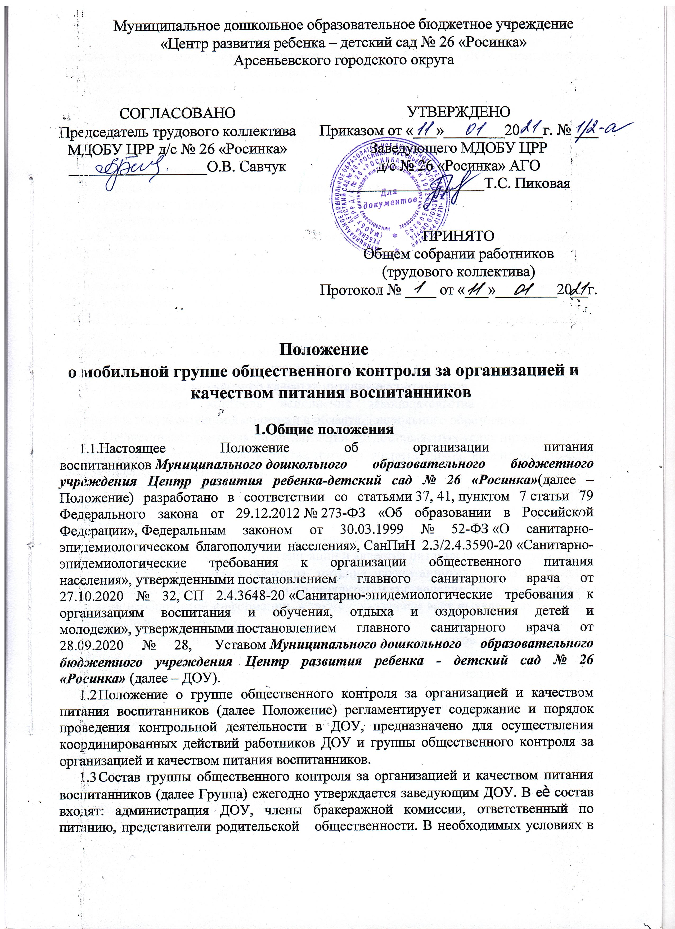 **Муниципальное дошкольное образовательное бюджетное учреждение  
«Центр развития ребенка - детский сад № 26 «Росинка»**

**Арсеньевского городского округа**

ул. Ломоносова 78, г. Арсеньев, 692331

тел/факс: (42361) 4-13-95,

E-mail: mdou-26[@mail.ru](http://@mail.ru)

|  |  |  |  |
| --- | --- | --- | --- |
| **СОГЛАСОВАНО** |  | **УТВЕРЖДАЮ** | |
| Управляющим советом |  | Заведующий МДОБУ  ЦРР-д/с № 26 «Росинка» | |
| МДОБУ ЦРР-д/с № 26 «Росинка» |  |  | Т.С. Пиковая |
| (протокол от «__»____ 20___ г. №___) |  | Приказ № ___от «__»_____20__ г. | |
|  |  |  |  |

**Положение**

**о мобильной группе общественного контроля за организацией и качеством питания воспитанников**

**1.Общие положения**

1.1.Настоящее Положение об организации питания воспитанников ***Муниципального дошкольного образовательного бюджетного учреждения Центр развития ребенка-детский сад № 26 «Росинка»*** (далее – Положение) разработано в соответствии со статьями [37](https://vip.1obraz.ru/#/document/99/902389617/XA00M402MI/), [41](https://vip.1obraz.ru/#/document/99/902389617/XA00M3C2ME/), [пунктом 7](https://vip.1obraz.ru/#/document/99/902389617/XA00M4Q2M2/) статьи 79 Федерального закона от 29.12.2012 № 273-ФЗ «Об образовании в Российской Федерации», [Федеральным законом от 30.03.1999 № 52-ФЗ](https://vip.1obraz.ru/#/document/99/901729631/) «О санитарно-эпидемиологическом благополучии населения», [СанПиН 2.3/2.4.3590-20](https://vip.1obraz.ru/#/document/99/566276706/ZAP1QAG37Q/) «Санитарно-эпидемиологические требования к организации общественного питания населения», утвержденными [постановлением главного санитарного врача от 27.10.2020 № 32](https://vip.1obraz.ru/#/document/99/566276706/), [СП 2.4.3648-20](https://vip.1obraz.ru/#/document/97/485031/dfaskikh6t/) «Санитарно-эпидемиологические требования к организациям воспитания и обучения, отдыха и оздоровления детей и молодежи», утвержденными [постановлением главного санитарного врача от 28.09.2020 № 28](https://vip.1obraz.ru/#/document/97/485031/),  Уставом ***Муниципального дошкольного образовательного бюджетного учреждения Центр развития ребенка - детский сад № 26 «Росинка»*** (далее – ).

* 1. Положение о группе общественного контроля за организацией и качеством питания воспитанников (далее Положение) регламентирует содержание и порядок проведения контрольной деятельности в ДОУ, предназначено для осуществления координированных действий работников ДОУ и группы общественного контроля за организацией и качеством питания воспитанников.
  2. Состав группы общественного контроля за организацией и качеством питания воспитанников (далее Группа) ежегодно утверждается заведующим ДОУ. В еѐ состав входят: администрация ДОУ, члены бракеражной комиссии, ответственный по питанию, представители родительской общественности. В необходимых условиях в состав Группы могут быть включены другие работники ДОУ, приглашенные специалисты, эксперты, а также специалисты Управления по работе с МУО.
  3. Члены Группы руководствуются:
* Конституцией РФ.
* Нормативно-правовыми актами РФ.
* Нормативно-правовыми актами АГО, Министерства образования и науки Приморского края.
* Уставом учреждения.
* Приказами и распоряжениями Управления образования АГО;
* Локальными актами учреждения.
* Настоящим положением.

1.5. Изменения и дополнения в настоящее Положение вносятся руководителем учреждения.

1.6. Срок действия данного Положения не ограничен. Данное Положение действует до принятия нового.

**Цель и основные задачи Группы**

2.1. **Цель** деятельности Группы**:** совершенствование организации питания, контроль качества питания воспитанников детского сада, повышение ответственности работников, обеспечивающих организацию питания в детском саду.

2.2. Группа выполняетследующие **задачи:**

* Способствует улучшению качества питания воспитанников.
* Осуществляет контроль исполнения законодательства РФ, реализации принципов государственной политики в области дошкольного образования.
* Осуществляет контроль по организации предоставляемых услуг питания.
* Анализирует состояние качества питания воспитанников, вносит предложения по улучшению качества питания.
* Информирует заведующего ДОУ, педагогический коллектив, родителей о качестве предоставляемых услуг по питанию в детском саду.

**Функции Группы**

3.1. Основными направлениями деятельности Группы являются:

* Осуществление контроля организации и качества питания воспитанников.
* Проведение проверок качества питания воспитанников 1 раз в месяц в соответствии с планом - графиком и по результатам составление акта, с включением в него всей необходимой информации, а также с указанием всех выявленных недочетов за подписью членов Группы.
* Проверка соблюдения санитарных норм и правил, сроков хранения, условий хранения и реализации продуктов.
* Осуществление контроля за целевым использованием продуктов питания и готовой продукции.
* Осуществление контроля за организацией приема пищи воспитанниками, за раздачей готовой пищи из пищеблока.
* Осуществление контроля за соответствием рационов питания, согласно утвержденному меню, режимом питания.
* Изучение мнения родителей (законных представителей) по организации и качеству питания, участие в разработке предложений и рекомендаций по улучшению качества питания воспитанников.
* Участие, по особому распоряжению, в проведении обследований по письменным обращениям родителей (законных представителей) воспитанников о качестве питания и выработка необходимых рекомендаций по устранению выявленных нарушений.
* Информирование родителей о результатах проведенных проверок.

**Права участников Группы**

4.1. Для осуществления возложенных функций Группы предоставлены следующие права:

* Изучать документацию, относящуюся к предмету контроля.
* Контролировать организацию и качество питания в детском саду.
* Изучать практическую деятельность работников групп и пищеблока через наблюдение за соблюдением режима питания в детском саду, качеством приготовления пищи и др.

Проводить проверку по плану - графику в присутствии не менее трёх человек. Изменить график проверки, если причина объективна.



Заслушивать на своих заседаниях представителя компании, оказывающей услугу по обеспечению питанием (заведующего производством), о выполнении обязанностей по обеспечению качественного питания воспитанников, по соблюдению санитарно-гигиенических норм.



Знакомиться с жалобами родителей (законных представителей), содержащими оценку работы по организации и качеству питания, давать по ним объяснения.



**4.2.Проверяемый работник имеет право:**

* Знать сроки контроля и критерии оценки его деятельности, состав и порядок работы Группы.
* Своевременно знакомиться с выводами и рекомендациями проверяющих.
* При несогласии с результатами контроля, обратиться в комиссию по урегулированию споров ДОУ или вышестоящие органы Управления.

**Организационные методы и виды контроля**

5.1. Контроль осуществляется с использованием следующих методов:

* Изучение документации.
* Обследование объекта.
* Наблюдение за организацией производственного процесса и процесса организации питания в группах.
* Беседа с персоналом.

5.2.Контроль осуществляется в виде:

* Плановых проверок (по плану - графику);
* Внеплановых проверок.
  1. *Плановые проверки* проводятся в соответствии с утвержденным планом - графиком, который обеспечивает периодичность и исключает нерациональное дублирование в организации проверок и доводится до членов Группы в начале учебного года.
  2. *Внеплановые (экстренные) проверки* осуществляются для установления фактов и проверки сведений о нарушениях, указанных в обращениях родителей (законных представителей) или урегулирования конфликтных ситуаций. Экстренным случаем считается письменная жалоба родителей (законных представителей) на нарушение прав воспитанника.

**Организация деятельности Группы**

6.1. Группа формируется на основании приказа заведующего ДОУ. Полномочия Группы начинаются с момента соответствующего приказа.

6.2. Группа выбирает председателя, который организует работу, подписывает протоколы заседаний, составляет акты по результатам проверок, готовит анализ деятельности Группы по итогам учебного года и предоставляет итоговую справку по результатам деятельности в Управление по работе с МУО.

6.3. Заседания Группы проводятся по мере необходимости, но не реже одного раза в месяц и считаются правомочными, если на них присутствует не менее трёх членов.

6.4. Группа составляет план-график контроля по организации питания воспитанников в ДОУ и осуществляет работу в соответствии с планом-графиком.

6.5. План-график контроля за организацией питания в детском саду доводится до сведения работников в начале учебного года. При проведении планового контроля не требуется дополнительного предупреждения, если в месячном плане указаны сроки контроля. При проведении внеплановых (экстренных) проверок педагогический коллектив и работники пищеблока могут не предупреждаться заранее.

6.6. Решения Группы принимаются простым большинством голосов из числа присутствующих членов и оформляются протоколом. В случае равенства голосов принятым считается решение, за которое проголосовал председательствующий.

6.7. О результатах работы Группа информирует педагогический коллектив и родителей, не реже 1 раза в квартал.

6.8. По результатам проверок составляется акт и предоставляется для ознакомления проверяемой стороне. Внизу акта должна быть подпись и запись *«С Актом ознакомлен».*

**Ответственность**

7.1. Члены Группы несут персональную ответственность за невыполнение или ненадлежащее исполнение возложенных на них обязанностей.

7.2. Члены Группы, занимающиеся контролем за организацией и качеством питания в детском саду, несут ответственность за достоверность излагаемых фактов, представляемых в актах.

**Делопроизводство**

8.1.Необходимая документация, касающаяся работы Группы (приказ о создании Группы, протоколы заседаний, план - график, акты проверок, анализ деятельности по итогам года) находится у председателя Группы.

8.2.Планирование деятельности Группы осуществляется в соответствии с п. 6.4. 6.5. настоящего Положения.

8.3.Ведение протоколов заседаний Группы осуществляется председателем Группы в соответствии с правилами ведения документации.

8.4.По результатам проверки организации и качества питания воспитанников составляется акт в двух экземплярах.

8.5.Отчётность Группы осуществляется в соответствии с п. 6.2. 6.7. 6.8 настоящего Положения.

